Календарь, общий вид

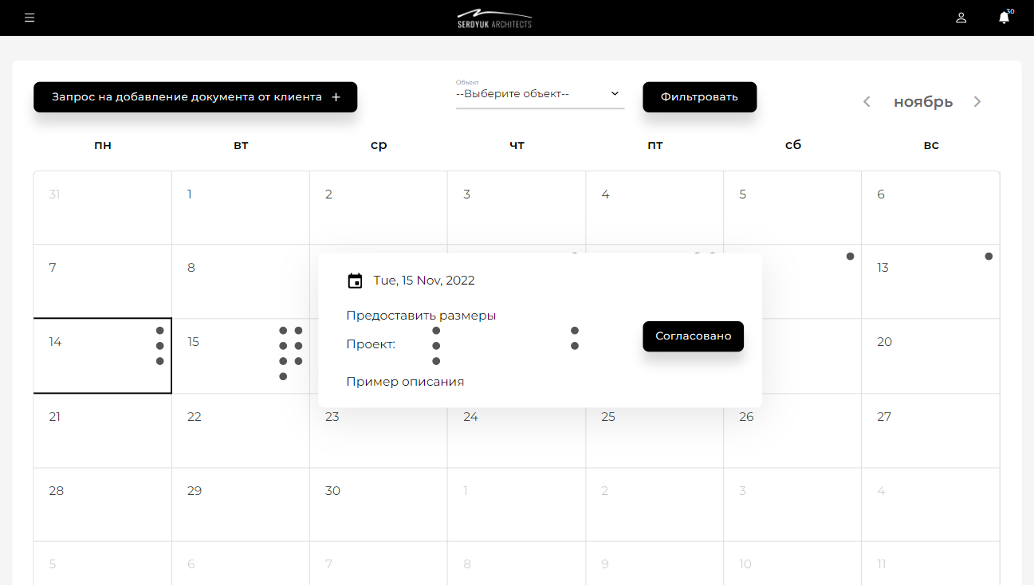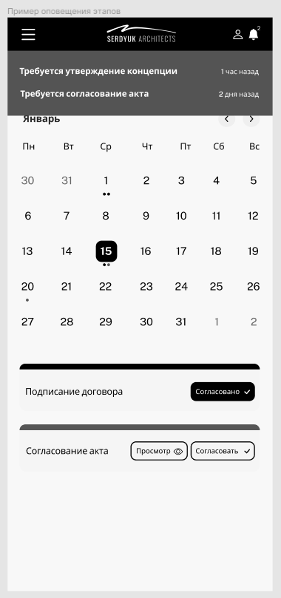

1) Поправить z-index, точки событий накладываются на всплывающее окно

2) С точки зрения юзабилити клик по точкам для просмотра события не является хорошим решением. Во всплывающем окне предполагается вывод событий на дату списком, список дублируется при выборе даты, аналогично примеру

3) Модальное окно с добавлением этапа, а именно взаимодействие с вложением предполагает возможность создания дополнительного поля (то есть если кликнуть на плюсик – появляется дополнительная строка с вложением)

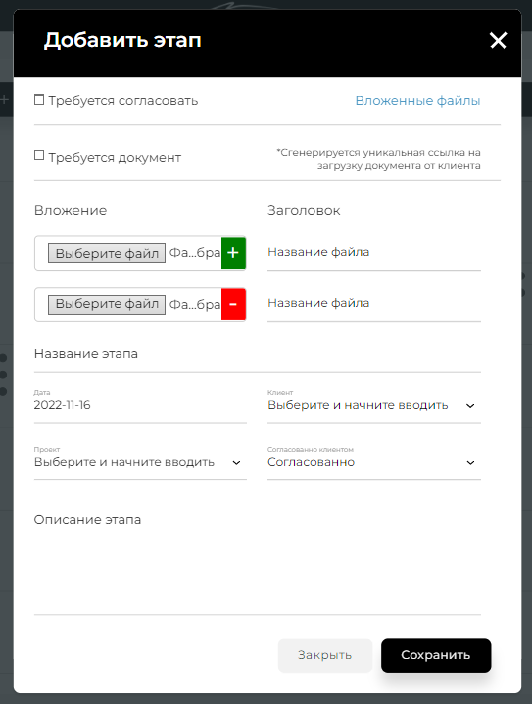

4) Возможность создания события и подвязка на него запроса эффективна с точки зрения логика, но не с точки зрения юзабилити

Не получились отработки логики:

Администратор запрашивает определенный файл(ы), задавая ему(им) название, клиент прикладывает необходимый файл(ы), администратор получает (где-то видит) эти файлы. Клиент также не видит файлы.

5) Момент по удобству взаимодействия:

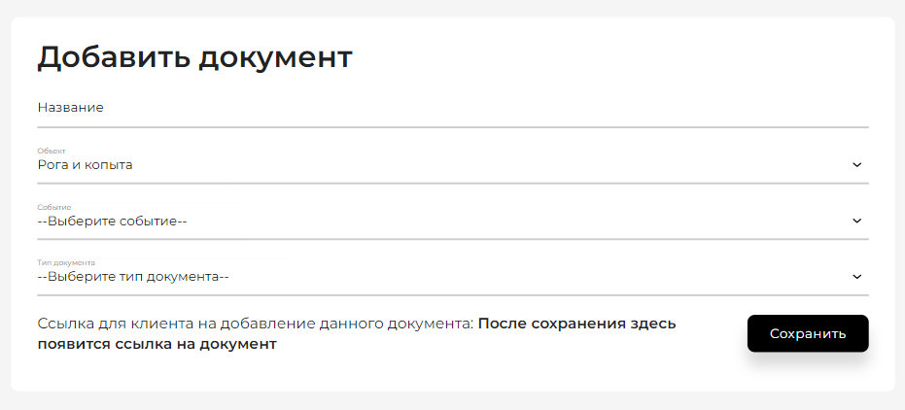

Получаем целый ворох событий вне зависимости от фильтрации по объекту и его конкретных событий. Хотелось бы чтобы при выборе (выпадающее меню) была возможность поиска

Резюмируя, на данный момент мы имеем схематичный подход к следующим моментам:

- набросок календаря с некоторой логикой

- логику добавления клиентов

- логику добавления объектов

- логику добавления документов

Насколько понимаю, моменты со стилями подправляли, поскольку тех замечаний, которые были первично – уже нет